2012年3月30日
日 本 広 報 学 会
理事長 濱田 逸郎
日本広報学会「第58回広報塾」開催のご案内

『タニタの社員食堂』広報戦略
－大ベストセラー『体脂肪計タニタの社員食堂』から『丸の内タニタ食堂』へ－

世界で初めて乗るだけで体脂肪率がはかれる体脂肪計や体組成計など『健康をはかる』を経営の柱に備えるタニタは、４８１万部という超べストセラーのレシピ本『体脂肪計タニタの社員食堂』と本年１月にオープンした『丸の内タニタ食堂』で企業ブランドを急激にＵＰさせ、今や有名企業として知られています。
1999年に社員の健康維持と増進を目的にオープンした社員食堂は社食ブームを牽引し、『社食レシピ本』と『丸の内タニタ食堂』で多くの人々に食を通じて『健康をはかる』タニタとして、高い認知度を獲得し、ブランディング※に成功しました。
今回の広報塾では『タニタの社員食堂』の広報戦略をテーマに議論を深めたいと思います。多くの方々の ご参加をお待ちしております。
※『ブランドジャパン2011調査（日経ＢＰマーケティング）』で『消費者からみた総合ランキング』の項目で、約
1000社中9位に。『転職人気ランキング（ＤＯＤＡ）』でも前年の154位から42位へＵＰ。

記

日 時：2012年4月25日（水） 18:30～20:30 開場：18：00
（食事の用意はありませんので、各自食事を済ませてお集まり下さい）

- 会 場：（社）日本記者クラブホールＡ （日本プレスセンタービル10階） 〔別紙案内図参照〕

- テーマ：『タニタの社員食堂』広報戦略
－大ベストセラー『体脂肪計タニタの社員食堂』から『丸の内タニタ食堂』へ－

- 講 師：株式会社 タニタ 広報室長 猪野 正浩氏
＜講師プロフィール＞
新聞社勤務を経て、2006年、株式会社タニタ入社。広報室課長を経て2007年より広報室室長。2007年より
国内だけでなく中国での広報体制の確立に着手。北京と上海を中心に記者発表会、プレスミーティング、展
示会、イベントなどを定期的に実施している。趣味は映画鑑賞。広報の基本はマン・ツーマン・コミュニケー
ションであると自負している。

- 会 費：2,000円（非会員は3,000円、学部学生は1,000円）を当日会場で申し受けます。

- ご出席希望の方は4月19日(木)までに、返信用紙を事務局宛てお送りください。 なお、当学会ホームページ（http://www.jsccs.jp/）からもお申込みいただけます。先着60名様で締切らせていただきます。

- 申込後キャンセルされる場合は、必ず前日4月24日(火)までに事務局にご連絡下さい。無断で欠席された場合には、後日会費を請求させていただきます。

<お問合せ・ご連絡先>
日本広報学会 事務局
〒101-0064 東京都千代田区猿楽町2-2-7 第二浦野ビル402
TEL：03-5283-1104 FAX：03-5283-1123 E-mail：jsccsty@gamma.ocn.ne.jp

(返信用紙)
日本広報学会事務局行 (FAX.03-5283-1123)
第５８回 広 報 塾 出 席 票
２０１２年４月２５日(水) 18:30～20:30
於：(社)日本記者クラブ ホールＡ （日本プレスセンタービル 10階）

組織
所属・役職
緊急連絡先
ご氏名
会場案内図

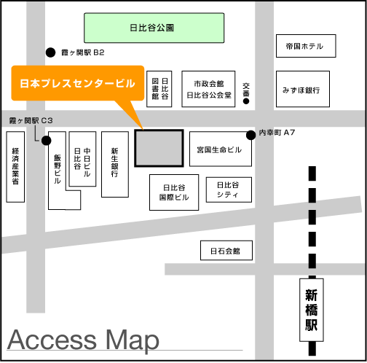

日本記者クラブ
東京都千代田区内幸町2-2-1 TEL: 03-3503-2721

